REGULAMIN KONKURSU

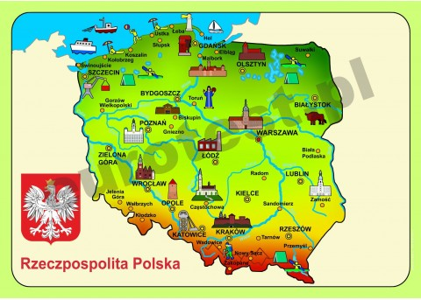
I. CELE KONKURSU:

- Uczczenie ogólnopolskich obchodów 100 rocznicy odzyskania przez Polskę niepodległości.
- Wzbudzenie zainteresowania przeszłością i kulturą polskiego Państwa i Narodu poprzez prezentację charakterystycznych miejsc i zabytków naszego kraju.
- Kształtowanie właściwej postawy patriotycznej uczniów.
- Zachęcanie do zwiedzania miejsc w naszej Ojczyźnie w celu poznania zabytków i ich historii.
- Przybliżanie tradycji i kultury różnych regionów Polski.
- Wspieranie wszechstronnych uzdolnień dzieci, tworzenie warunków do twórczego rozwijania zainteresowań.
- Wdrażanie do wykorzystywania technologii informatycznej
w przetwarzaniu wiedzy.
- Podniesienie wiary dzieci we własne możliwości.

II. ORGANIZATORZY I UCZESTNICY KONKURSU:

Organizatorem konkursu są nauczyciele w Szkole Podstawowej w Wolicy Piaskowej p. Magdalena Zawiślak i p. Anna Czapka.

Konkurs przeznaczony jest dla uczniów klas IV - VIII Szkoły Podstawowej w Zespole Szkół w Wolicy Piaskowej.

III. WARUNKI UCZESTNICTWA:

Warunkiem udziału w konkursie jest przygotowanie prezentacji multimedialnej na temat charakterystycznych miejsc i zabytków naszego kraju oraz ich historii.
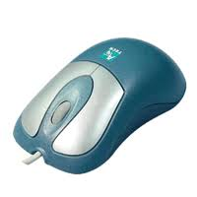
Prezentacja powinna być wykonana w programie Power Point, max. 20 slajdów, zapisana w pamięci przenośnej pendrive i dostarczona do organizatorów do dnia 21 września 2018r.
IV. ZASADY OCENY PRZYGOTOWANYCH PRAC:

Organizatorzy konkursu przyznają nagrody dla najlepszych prac oraz pamiątkowe dyplomy dla wszystkich uczestników.
Przy ocenie prac Komisja Konkursowa będzie brała pod uwagę:
- kreatywność oraz oryginalność prezentowanego materiału,
- poprawność merytoryczną i językową zamieszczonych w prezentacji informacji,
- przejrzysty i uporządkowany układ prezentacji,
- adekwatność zastosowanych narzędzi i efektów do przedstawianych treści,
- techniczną poprawność wykonania prezentacji.

V. WYNIKI

Ogłoszenie wyników konkursu nastąpi do dnia 30 września 2018r.

SERDECZNIE ZAPRASZAMY DO UDZIAŁU W KONKURSIE.

PRZEWIDZIANE ATRAKCYJNE NAGRODY M. IN. PIŁKA SIATKOWA ASSECO RESOVIA.

